XXX项目计划

浙江中测新图地理信息技术有限公司

修订记录
版本号 | 修改点说明 | 修改日期 | 修改人 | 审批人
V1.0 | 创建
修改点说明的内容有如下几种：创建、修改（+修改说明）、删除（+删除说明）

目 录

1. 概述 1
1.1 目的 1
1.2 项目背景 1
1.3 术语定义 1
2. 项目总览 1
2.1 基本信息 1
2.2 项目主要联系人 1
2.3 对客户作出的承诺 2
2.4 项目范围及完成标志 2
2.5 假设和约束 2
3. 项目组织结构、职责 2
3.1 项目组织结构图 2
3.2 岗位与职责 3
4. 项目计划 4
4.1 选择生命周期模型 4
4.2 项目工作环境 4
4.3 项目估算 4
4.4 里程碑计划 5
4.5 风险管理计划 5
4.6 产品评审计划 5
4.7 报告发放计划 6
4.8 项目跟踪计划 6
4.9 培训计划 7
4.10 沟通计划 7
4.11 项目的其它相关计划 8
5. 项目验收标准 8
5.1 软件验收标准 8
5.2 软件过程文档验收标准 9
6. 项目交付清单 9
7. 参考资料 10

概述

目的
<<陈述本文档的书写目的 >>

项目背景
<<说明：
待开发的软件系统的名称和简称
项目的基本描述
与其它项目的关系
客户要实现的目标
公司期望该项目达到的目标。>>

术语定义
<<定义所使用的术语. >>
术语 | 解释

项目总览

基本信息
项目名称
客户名称
估算总工作量（人天） |  | 估算总成本（元）
项目开始日期 |  | 项目预计结束日期

项目主要联系人
主要联系人 | 姓名 | 电话号码 | 邮箱
客户代表
高级管理者
客户经理
项目经理
技术经理
质量经理
测试经理
实施经理
……

对客户作出的承诺
序号 | 交付产品的名称 | 产品的形式 | 交付时间 | 负责人
 |  | 程序/文档/服务

项目范围及完成标志
《描述项目的实现范围及完成标志》

项目范围
《描述项目的范围，如需做哪些功能，不做哪些功能，目的是大致廓清项目的边界》

完成标志
《一般来说将完成并交付规定的交付物且正常使用做为完成标志，根据项目情况可具体填写》

假设和约束
<<描述项目计划和执行的假设和约束. 例如指定工具, 开发环境，测试环境，工具或环境的可获得性，资源，外部依赖性等. >>
序号 | 计划依赖的假设或约束条件

项目组织结构、职责

项目组织结构图
《根据管理和汇报实际情况绘制，参考如下》
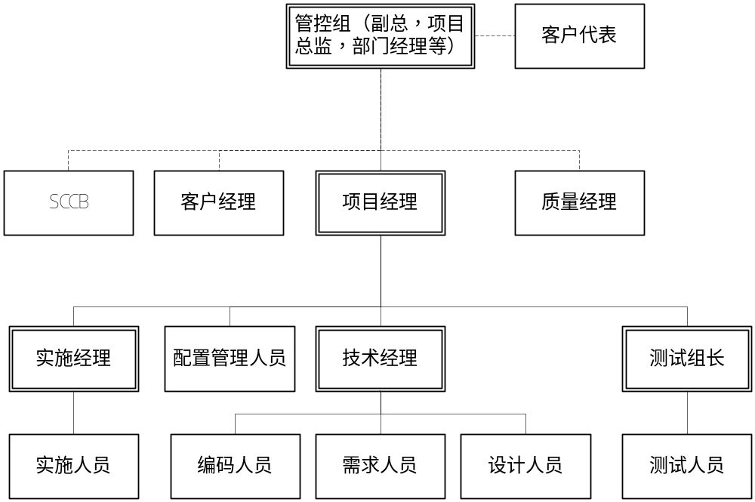

岗位与职责
组织 | 岗位 | 姓名 | 职责
管控组 | 组长 |  | 监督项目的进度，并对项目进行关键决策
管控组 | 成员 |  | 监督项目的进度，并对项目进行关键决策
SCCB小组 | 组长 |  | 监督、控制和批准项目的重大基线变更
SCCB小组 | 成员 |  | 监督、控制和批准项目的重大基线变更
管理组 | 项目经理 |  | 负责项目整体的组织、计划及实施的全过程
技术组 | 技术经理 |  | 负责项目技术方面的组织和管理
技术组 | 项目开发组长 |  | 负责系统某一相对独立模块的开发和管理
技术组 | 设计人员 |  | 对系统进行需求调研、需求分析及设计
技术组 | 开发人员 |  | 根据设计进行系统编码实现的研发人员
测试组 | 测试经理 |  | 组织安排测试人员对项目进行测试
测试组 | 测试人员 |  | 负责项目功能性、易用性、可靠性等具体测试
实施组 | 实施经理 |  | 组织安排实施人员对项目进行实施
实施组 | 实施人员 |  | 负责项目的安装、调试、培训等具体实施
质保组 | 质量经理 |  | 组织安排对项目的执行过程，产出物等进行审查
质保组 | 质保人员 |  | 负责具体的审查工作
配置管理组 | 配置管理员 |  | 负责项目的配置库管理、系统发布等配置管理工作
 | 客户经理 |  | 负责项目的商务运作与客户关系
客户组 | 客户代表 |  | 客户方代表，协调客户方资源等

项目计划

选择生命周期模型
《如瀑布模型、迭代模型、敏捷模型等》

项目工作环境
《开发场地、开发设备等》

项目估算

规模估算
《确定项目规模，分大型、中型、小型三个等级，可依据合同额或周期来确定》

工作量估算
阶段/活动 | 分布比例（%） | 工作量（人天）
需求
设计
编码
测试
交付
项目管理
配置管理
质量保证
评审
培训
……
合计

成本估算
成本类型 | 估算值（元） | 备注
人力成本
设备及工具
其它费用
合计

人力资源估算
序号 | 阶段 | 所需人员类型 | 数量（人） | 能力要求

软硬件资源估算
序号 | 资源名称 | 数量 | 用途

里程碑计划
编号 | 里程碑 | 阶段开始日期 | 阶段结束日期 | 备注

风险管理计划
风险排序 | 风险项 | 风险等级 | 预防或解决措施
 |  | 高/中/低

产品评审计划
评审内容 | 评审时间 | 评审方式 | 参与角色 | 备注
软件需求规格说明书 | 需求完成 | 正式评审
系统详细设计说明书 | 设计完成 | 正式评审
数据库模型设计 | 设计完成 | 正式评审
软件项目计划 | 策划阶段 | 正式评审
时间进度计划 | 策划阶段 | 正式评审
配置管理计划 | 策划阶段 | 个人评审
质量保证计划 | 策划阶段 | 个人评审
测试计划 | 策划阶段 | 走查
测试用例 | 测试阶段 | 正式评审
实施计划 | 交付阶段 | 走查
代码审查 | 编码阶段 | 个人评审
……

报告发放计划
报告名称 | 发放范围 | 备注
项目周报
项目月报
项目里程碑报告
项目总结报告
…

项目跟踪计划
监控目标需要定义阈值规范如下：
进度监控目标：进度差异超过10～30%，则需要进行调整，必要的话，重计划进度。
风险跟踪监督目标：
变更跟踪：对变更关闭率<50%的进行分析；
工作量变更：实际工作量/计划工作量 比例超出0.85~1.15，应进行调查，给与分析
缺陷解决率：测试缺陷解决率低于50%时，应给与分析

拟跟踪的内容 | 跟踪方式及频率 | 监控目标 | 处理方法 | 责任人
进度跟踪 | 时间进度计划表，每周两次 | 进度差异：18%
风险跟踪 | 软件项目跟踪表，每周更新
变更跟踪 | 软件项目跟踪表，随时更新 | 变更关闭率：50%
工作量跟踪 | 软件项目跟踪表，每周更新 | 工作量偏差：0.85~1.15
软件Bug跟踪 | QC工具，随时更新 | 缺陷解决率：50%
会议跟踪 | 会议记录 | 检查每月会议纪要是否完整
其它跟踪 | 软件项目跟踪表，随时更新

培训计划
《培训提供方式包括自学、安排人员进行指导、集中讨论、聘请外部专家讲解、内部的专家讲解、外派参加培训等》
培训领域 | 培训内容 | 培训时间 | 提供方式 | 参加人员 | 负责人
业务方面
技术方面
过程方面

沟通计划
沟通对象 | 目的 | 沟通方式 | 参加人员 | 时间/频次
高层经理 | 汇报项目进展，期许进行资源协调，以及重大问题集体决定 | 邮件、面谈、书面汇报、电话 | 项目组全体、高层经理 | 里程碑会议或或重要临时汇报
项目团队内 | 通报项目进展情况讨论等，重要通知，会议总结，下一步计划 | 项目内部会议、邮件、面对面等 | 项目组全体 | 各项管理会议(周例会、技术评审会）、随时
项目团队之间 | 了解其他团队工作情况，吸取经验和教训，已对本项目有所帮助 | 项目交流会以及个别交流 | 项目组全体、相关项目组 | 每季度一次、随时
职能领导 | 相互沟通，获取职能部门的支持 | 会议、面对面、电话等 | PM、相关职能领导 | 项目需要时
项目管理人员 | 汇报工作进展、总结，使项目按流程顺利推进 | 会议、书面、邮件、面对面等 | 项目组全体、管理团队 | 每月1次，各项管理会议、随时
市场 | 了解最新市场信息、项目前期提供帮助 | 会议、邮件、面对面等 | PM、市场人员 | 各项管理会议、随时
人力资源 | 了解项目人员动态，项目人力资源管理 | 会议、邮件、面对面等 | PM、人力资源管理团队 | 各项管理会议、随时
财务人员 | 了解项目财务状况，使项目财务状况良好 | 会议、邮件、面对面等 | PM、财务管理人员 | 各项管理会议、随时
质量人员 | 协助做好产品的测试，使产品有好的质量 | 会议、书面、邮件、面对面等 | 项目组全体、质量管理团队 | 各项管理会议、随时
顾客 | 使产品满足客户需求 | 电话、现场支持 | 项目组成员、测试组、客户 | 定期回访、事件驱动
供应商 | 了解相关器件的价格、供货周期等，获取对项目进行技术支持，并不影响本产品的研发和生产进度 | 电话、邮件、现场支持 | 项目组成员、供应商 | 随时需要时

项目的其它相关计划
序号 | 计划名称
1 | 测试计划
2 | 质量保证计划
3 | 配置管理计划
4 | 时间进度计划

项目验收标准

(说明：对于运维类项目本章节内容可裁减)

软件验收标准
1．系统功能验收
以甲乙双方确认的《需求规格说明书》以及补充文件所定义的功能范围为功能验收的依据。
2．源程序验收标准
源代码经过编译、链接、试运行正常后，即为验收合格。
3．性能验收
以4.3所述性能要求指标作为性能验收标准，达到或超过指标，均验收通过。
4．软件缺陷
如果验收测试后，系统的残余缺陷按照严重程度分类，分别满足对应的验收标准则视为验收测试合格。
缺陷分类表（严重程度按从大到小排列）
严重程度 | 描述 | 验收标准
A | 系统由于出现问题不能继续运行 | = 0
B | 系统中某项业务（某一模块）无法进行或数据计算错误。 | = 0
C | 系统中单一交易不能继续运转或错误，但不影响业务的进行。（有替代办法） | <= 10
D | 其他：  系统在某种状态下产生错误，不影响正常业务。限于那些装饰性且在软件处理上没有影响的问题。有着这些性质的缺陷可能留着未解决并积累直到软件的按期发布。 | <= 20

软件过程文档验收标准
文档验收100%检查。如果在验收的文档中，与实际系统不匹配的部分超过10%，或描述每一独立完整的功能/章节错误，则视为验收失败；否则为验收合格。

项目交付清单
项目交付物的电子文档的格式为：word 2003或excel 2003

交付物名称 | 介质形式 | 阶段 | 数量 | 交付期限
《工作说明书》 | 光盘 | 项目计划 | 1 | 需求分析开始前提交
《项目WBS计划》 | 光盘 | 项目计划 | 1 | 需求分析开始前提交
《质量保证计划》 | 光盘 | 项目计划 | 1 | 需求分析开始前提交
《配置管理计划》 | 光盘 | 项目计划 | 1 | 需求分析开始前提交
《软件需求规格说明书》 | 光盘 | 需求分析 | 1 | 需求分析完成时提交
《测试策略》 | 光盘 | 需求分析 | 1 | 需求分析完成时提交
《系统测试计划》 | 光盘 | 需求分析 | 1 | 需求分析完成时提交
《业务规范》 | 光盘 | 需求分析 | 1 | 需求分析完成时提交
《概要设计说明书》 | 光盘 | 系统设计 | 1 | 系统开发前提交
《详细设计说明书》 | 光盘 | 系统设计 | 1 | 系统开发 天内提交
《设计规范》 | 光盘 | 系统设计 | 1 | 系统开发 天内提交
《接口规范》 | 光盘 | 系统设计 | 1 | 系统开发 天内提交
《信息化编码标准》 | 光盘 | 系统设计 | 1 | 系统开发前提交
《数据模型》 | 光盘 | 系统设计 | 1 | 系统开发前提交
《单元测试计划》 | 光盘 | 系统设计 | 1 | 分模块、阶段性、开发前提交
《集成测试计划》 | 光盘 | 系统设计 | 1 | 与概要设计同期提交
系统源代码 （上线版） | 光盘 | 系统开发 | 1 | 系统集成测试完成时提交
《集成测试用例》 | 光盘 | 系统开发 | 1 | 系统测试前提交
《集成测试分析报告》 | 光盘 | 系统开发 | 1 | 产品交付前提交
《系统测试方案》 | 光盘 | 系统测试 | 1 | 系统开发前提交
《系统测试分析报告》 | 光盘 | 系统测试 | 1 | 系统测试完成时提交
《用户操作手册》 | 光盘 | 系统测试 | 1 | 用户培训前完成提交
《系统上线实施方案》（含应急预案） | 光盘 | 系统上线 | 1 | 在系统开发前提交
《上线证明》 | 光盘 | 系统上线 | 1 | 在系统上线前提交
《培训教材》及《培训效果评估》 | 光盘 | 系统上线 | 1 | 在系统上线前提交
《上线报告》 | 光盘 | 系统上线 | 1 | 系统上线完成时提交
《业务规范》修正版 | 光盘 | 系统上线 | 1 | 系统上线完成时提交
《设计规范》修正版 | 光盘 | 系统上线 | 1 | 系统上线完成时提交
《接口规范》修正版 | 光盘 | 系统上线 | 1 | 系统上线完成时提交
《系统试运行报告》 | 光盘 | 上线试运行及初验 | 1 | 试运行完成时提交
《系统初验报告》 | 光盘 | 上线试运行及初验 | 1 | 初验完成时提交
《开发技术指南》 | 光盘 | 初验 | 1 | 初验完成时提交
源代码（初验版） | 光盘 | 初验 | 1 | 初验完成时提交
《系统应用规模适应性分析》 | 光盘 | 初验 | 1 | 初验完成时提交
合同系统 | 光盘 | 初验 | 1 | 初验完成时提交
《系统配置手册》、《系统运维管理》 | 光盘 | 初验 | 1 | 初验完成时提交
《系统终验报告》 | 光盘 | 维护及终验 | 1 | 终验完成时提交

参考资料
序号 | 文档名称 | 版本号 | 备注

